MẢNG

**Bài 1:**

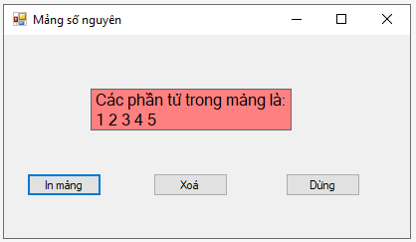

**Yêu cầu**

- Nhắp vào button In mảng (btnIn) sẽ in ra label (lblKQ) các giá trị trong mảng.  
- Nhắp vào button Xóa (btnXoa) sẽ xóa trống nội dung của label (lblKQ).  
- Nhắp vào button Dừng sẽ dừng chương trình

**Design:**

* 3 button, 1 label

**Sự kiện button (Click)**

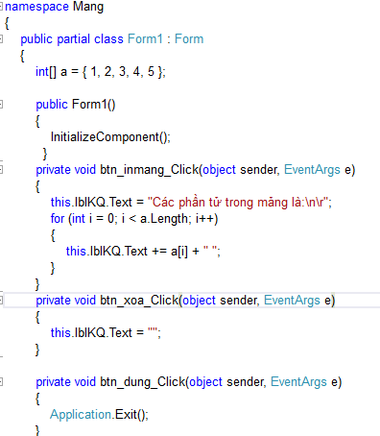

**Bài 2:**

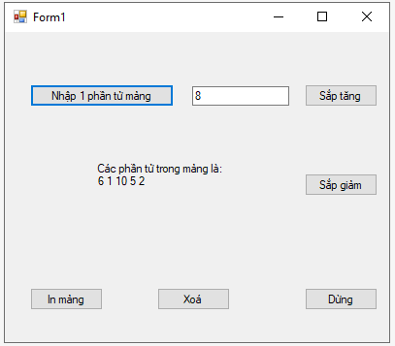

**Yêu cầu**

- B1: Nhập số vào TextBox (vd: 5)

- B2: Nhắp vào button Nhập 1 phần tử mảng đưa giá trị trong TextBox vào mảng

- B3: In mảng ( thực hiện nhập lặp đi lặp lại tới 5 phần tử)

- B4: Khi mảng đã 5 phần tử thì thông báo “Mảng đã đầy” và không cho nhập nữa.  
- Nhắp vào button Sắp tăng (btn_saptang) sẽ sắp xếp mảng theo thứ tự tăng dần.  
- Nhắp vào button Sắp giảm (btn_sapgiam) sẽ sắp xếp mảng theo thứ tự giảm dần.  
- Nhắp vào button In mảng (btn_inmang) sẽ in ra label (lblKQ) các giá trị trong mảng.  
- Nhắp vào button Xóa (btn_xoa) sẽ xóa trống nội dung của label (lblKQ) đồng thời khai  
báo lại số phần tử hiện có (sopt) của mảng là 0.  
- Nhắp vào button Dừng (btn_dung) sẽ dừng chương trình

**Design:**

* 6 button, 1 label, 1 textbox

**Sự kiện button (Click)**

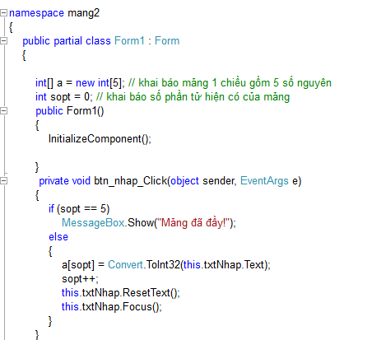

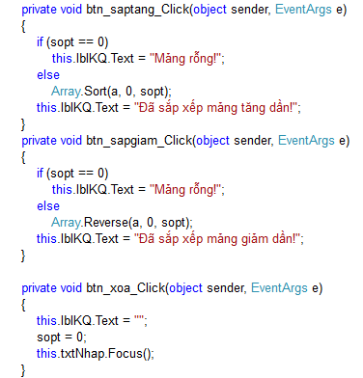

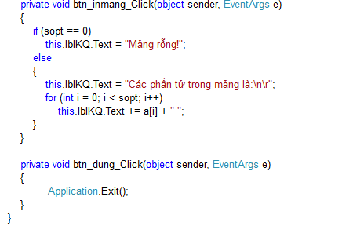

**Bài 3:**

**Yêu cầu**

- Nhắp vào button Nhập mảng để nhập các phần tử cho mảng (có giá trị = dòng - cột).  
- Nhắp vào button Sắp Xếp sẽ sắp xếp mảng tăng dần theo từng hàng.  
- Nhắp vào button In mảng sẽ in ra label (lblKQ) các giá trị trong mảng.  
- Nhắp vào button Xóa sẽ xóa trống nội dung của label (lblKQ).  
- Nhắp vào button Dừng sẽ dừng chương trình

**Design:**

* 5 button